**«Закаливание для детей младшего дошкольного возраста»**

Закаливание - один из наиболее эффективных методов повышения сопротивляемости детского организма резким колебаниям температуры воздуха и, что особенно важно, так называемым простудным заболеваниям. Для закаливания используются факторы внешней среды – воздух, вода, солнце. Основной принцип закаливания – постепенное воздействие на организм тренирующих факторов, выработка выносливости к нарастающим по силе и длительности воздействиям.

Существуют несколько обязательных правил:

  Во-первых, любые закаливающие процедуры надо проводить систематически. При нерегулярном их проведении организм не может выработать необходимые реакции. Если закаливающиеся процедуры прекращаются (обычно в холодное время года), то образовавшиеся в организме условия связи на раздражения холодом быстро угасают и сопротивляемость снижается. Поэтому при изменении условий, связанных с сезоном года, следует не отменять закаливающие процедуры, а просто несколько изменить их.

 Во-вторых, следует соблюдать принцип постепенности в увеличении силы раздражающего воздействия. Это необходимо для успешного приспособления организма к изменяющимся условиям. Особенно важна постепенность при закаливании детей раннего возраста, организм которых не способен быстро реагировать на холодные факторы.

        В-третьих, очень важно учитывать индивидуальные особенности ребенка, его реакцию на применяемые раздражители. Закаливание можно проводить только при положительном отношении ребенка к процедуре.

        Необходимо учитывать состояние здоровья ребенка, особенности его высшей нервной деятельности. Более осторожно проводить закаливание ослабленных и часто болеющих детей.

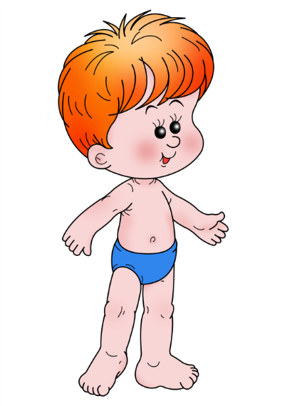

**Основные принципы и средства закаливания.**  
        С давних времен использовались и сейчас остаются основными и самыми действенными средства закаливания естественные силы природы: солнце, воздух и вода.

 Целью физического воздействия является воспитание здоровых, стойких, мужественных людей, активных строителей коммунистического общества и бесстрашных защитников Родины. Закаливание организма детей служит той же цели.

При закаливании надо руководствоваться определенными принципами, к числу таких относятся: постепенность, систематичность, учет индивидуальных особенностей ребенка. Если не будут соблюдаться эти принципы, то закаливание будет носить случайный характер.

Нельзя предъявлять слишком больших требований к неподготовленному организму, - он может не справиться с ними. Соблюдение принципа постепенности особенно важно для детей, так как детский организм еще не обладает большой сопротивляемостью. Чтобы был эффект от закаливания необходимо постепенно усиливать нагрузку.

Нельзя прерывать начатые мероприятия. Но систематичность нужна не только в проведении того или иного специального мероприятия. Если проводятся все мероприятия, а дети мало гуляют, одеваются слишком тепло, не в соответствии с погодой, то закаливание нельзя считать полноценным. Закаливание должно проводится систематично, лучше всего с самого рождения и продолжаться в течение всей жизни. Необходимо также считаться с индивидуальными особенностями ребенка.  
        Есть дети чувствительные, к ним применяются более нежные средства закаливания или более постепенно, осторожно, но совсем отказываться от средств закаливания нецелесообразно. Дети должны принимать активное участие в закаливающих мероприятиях, знать порядок их проведения.

Большое значение имеет и заинтересованность детей. Личный пример взрослых также имеет большое значение: если взрослые сами боятся холода, не любят прогулок, вряд ли они смогут воспитать детей закаленными.

**«ВОДА»**

1. *Обтирание* - самая нежная из всех водных процедур. Его можно применять во всех возрастах, начиная с младенческого. Обтирание производится смоченной в воде материей, ткань которой должна удовлетворять следующим условиям: хорошо впитывать воду, не быть слишком мягкой.   
После обтирания тело растирают сухим полотенцем. Обтирание сопровождается легким массирующим действием, а массаж всегда делают от периферии к центру, поэтому конечности надо обтирать снизу вверх (руки от кисти, ноги от стопы). Снижение температуры на один градус через 2-3 дня.

2. *Обливание* - бывает местное и общее. Местное обливание: обливание ног, чаще всего используется в яслях и младших группах. Начальная температура воды +30, затем доводят до +18, а в старших группах до +16. Время обливания ног 20-30 секунд.   
Общее обливание надо начинать с более высокой температуры преимущественно летом, а в осенне-зимний период надо организовать так, чтобы вода охватывала возможно большую поверхность тела, спину, затем грудь и живот, затем правый и левый бок. После окончания - растереть полотенцем. Время под струей 20-40 секунд. Душ действует сильнее, чем простое обливание. Вода из душа оказывает массирующее действие, ощущается как более теплая, чем даже вода при обливании.

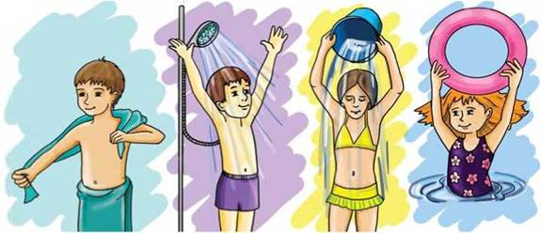

**"ВОЗДУХ"**

Воздух - это среда, постоянно окружающая человека. Он соприкасается с кожей - непосредственно или через ткань одежды и со слизистой оболочкой дыхательных путей.

 Закаливание воздухом начинается с проветривания помещения, в результате которого температура воздуха в комнате должна снизиться более чем на 1°С. Помещение проветривают несколько раз в день в холодное время года и постоянно в теплое.

       Наиболее мягкой закаливающей процедурой являются воздушные ванны. Сначала проводятся местные воздушные ванны, когда у ребенка обнажены только руки и ноги (например, во время утренней гимнастики). Позднее применяют общие воздушные ванны при обнажении всего тела ребенка. Продолжительность воздушной ванны увеличивается постепенно, достигая 5-8 мин.

          Температуру воздуха в помещении надо постепенно снижать на 1-2°С через 2-3 дня. Начинают закаливающие процедуры при обычной температуре воздуха 21-22°С. Конечная температура воздуха 16-18°С. При этом необходимо следить за признаками переохлаждения (появления «гусиной кожи»). У детей с аллергическими реакциями охлаждение организма наступает быстрее.

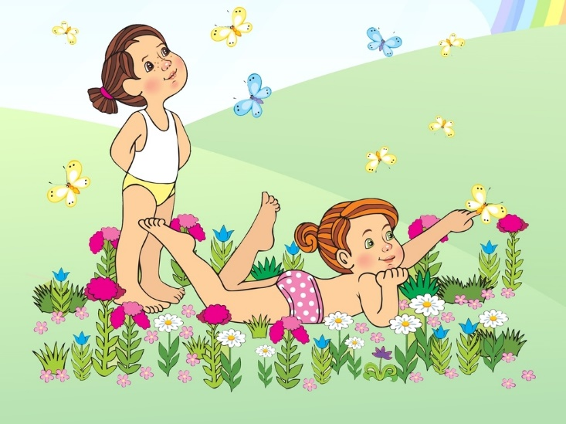

**"СОЛНЦЕ"**

Закаливающее значение действия солнца своеобразно. Солнце является сильно действующим средством закаливания. Солнечные лучи оказывают на организм общее укрепляющее действие, повышают обмен веществ в организме, лучше становится самочувствие, сон, кожа лучше регулирует теплообмен. Но солнце может оказывать и отрицательное действие. Поэтому надо к этой процедуре подходить очень осторожно. У младших детей особенно полезны солнечные ванны, но важен при этом индивидуальный подход. Проводить солнечные ванны надо в движении, но игры надо проводить спокойного характера. Солнечные ванны увеличиваются постепенно:.

Солнечные ванны лучше принимать с 8 до 9 ч и с 15 ч до 16 ч. Начинать надо после еды, чтобы прошло не меньше полутора часа, и до начала еды за полчаса. Надо опасаться перегревов. Нужны светлые панамки. Если ребенок перегрелся, надо накрыть лицо полотенцем, отвести в тень, умыть, дать воды.

 В детском саду закаливание осуществляется путем включения элементов закаливания в повседневную жизнь детей и проведения специальных мер закаливания. Закаливание в режим дня повседневной жизни сводится к следующему:

 а) создание привычки к широкому пользованию свежим наружным воздухом в помещении;

б) рациональная одежда;

в) длительное пребывание на воздухе независимо от погоды;   
г) воспитание привычки к холодной воде.

Применение закаливания несколько видоизменяется в зависимости от времени года и от возраста детей.

         Все закаливающие процедуры должны проводиться ежедневно.

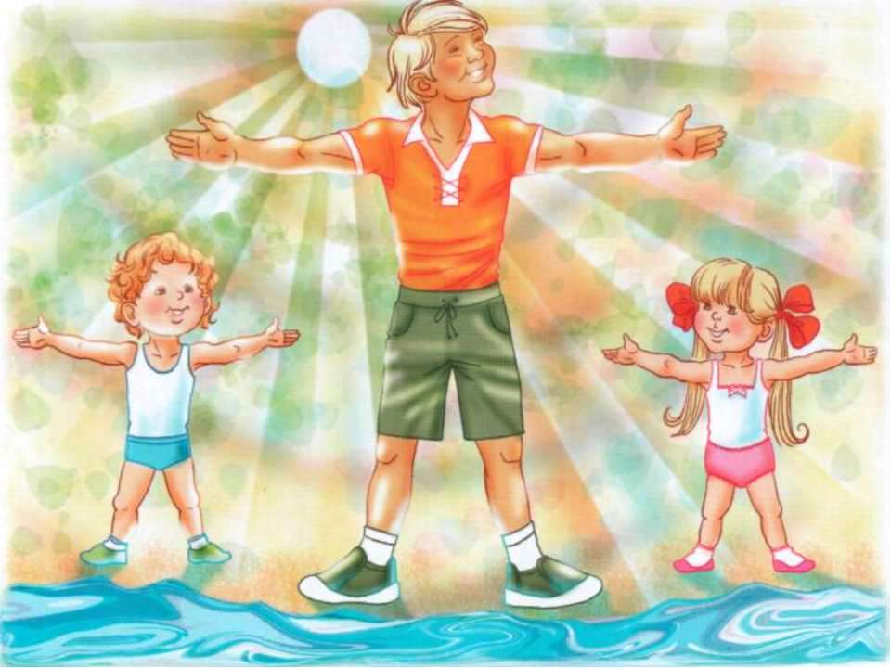

**Вместе с мамой и папой**

Известно, что дети любя подражать взрослым, и будет очень хорошо, если эту способность ребенка родители используют для того, чтобы воспитать у него прочную привычку к гимнастике и закаливающим процедурам. Утреннюю зарядку дети и родители могут делать вместе!

Специальными наблюдениями установлено, что у детей, которые даже только три раза в недели (осенью и зимой соответственно одетые) выполняют гимнастические упражнения на воздухе, снижается активность бактериальной флоры носоглотки, иными словами, им начинают меньше угрожать острые респираторные заболевания.

К 4 году ребенок уже заметно выносливее, чем на третьем. Он может, например, непрерывно идти пешком от 20 до 40 минут. Приучайте его к ходьбе! Прогулка с мамой и папой за город, в парк оставит у него радостные впечатления и будет очень полезной.

Одно из самых любимых летних занятий детей этого возраста — катание на велосипеде. В 3-4 года малыши легко овладевают трехколесным, а с 5 лет и двухколесным. Длительность непрерывного катания на велосипеде — от 15 до 30 минут.

Зимой детей всегда привлекает катание с гор на санках. Очень хорошо! Пусть только ребенок, согласно известной русской поговорке, полюбит и саночки возить: следите, чтобы он сам поднимался с ними в гору! Так он и не озябнет, и физическая тренировка будет эффективнее.